Une population : est l’ensemble de toutes les personnes, de tous les objets ou de tous les faits sur lesquels porte une étude.

Unité statistique :Chaque élément d’une population

Un recensement est une étude réalisée sur toutes les unités statistiques d’une population.

Un échantillon est un sous-ensemble d’unités de la population sur lesquelles on effectue une étude.

Un sondage est une enquête menée auprès d’un échantillon de la population que l’on désire étudier.

Une variable est une caractéristique de l’unité statistique que l’on désire étudier.

Une variable est dite quantitative si les valeurs qu’elle prend sont des nombres (quantité). Sinon, elle est dite qualitative (qualité) et ses valeurs sont des catégories ou modalités.

Qualitatives Une variable qualitative est dite ordinale si l’on peut établir une relation d’ordre entre les catégories de la variable. Sinon, elle est dite nominale. Une variable quantitative est discrète si les valeurs qu’elle peut prendre sont isolées les unes des autres. Si, théoriquement, la variable peut prendre n’importe laquelle des valeurs contenues dans un intervalle donné de nombres réels, elle est continue. En d’autres termes, il est possible d’augmenter la précision de la mesure d’une variable continue, mais pas celle d’une variable discrète.

Échelle

On associe souvent un code numérique à chaque catégorie d’une variable qualitative nominale afin de faciliter la manipulation des données. On dit alors que l’on emploie une échelle nominale

Si l’on assigne un code à chaque catégorie d’une variable qualitative ordinale, on dit que l’on emploie une échelle ordinale

On se sert d’une échelle d’intervalle uniquement pour des variables quantitatives. Les échelles de température graduées en Celsius ou en Fahrenheit emploient une échelle d’intervalle. Ce type d’échelle est caractérisé par le fait que le zéro et la graduation sont fixés par convention.

On emploie une échelle de rapport avec des variables quantitatives. Dans cette échelle, le Zéro est absolu, c’est-à-dire qu’il n’est pas fixé par convention. La valeur zéro signifie donc une absence de la caractéristique mesurée.

Démarche pour construire des classes 1. Fixer temporairement le nombre de classes avec la table de Sturges. .

Calculer l’étendue de la série: E = max X, 7Xmin »n .

Déterminer l’amplitude des classes : Étend « Amplitude calculée = 2 ENQUE E S =4 Nombre de classes « Amplitude choisie

4. Choisir la limite inférieure de la première classe.

Représentation graphique d'une variable quantitative continue L’histogramme à classes égales Un histogramme est formé de rectangles adjacents ; ceux-ci sont accolés afin d’indiquer que l’étude porte sur une variable continue. L

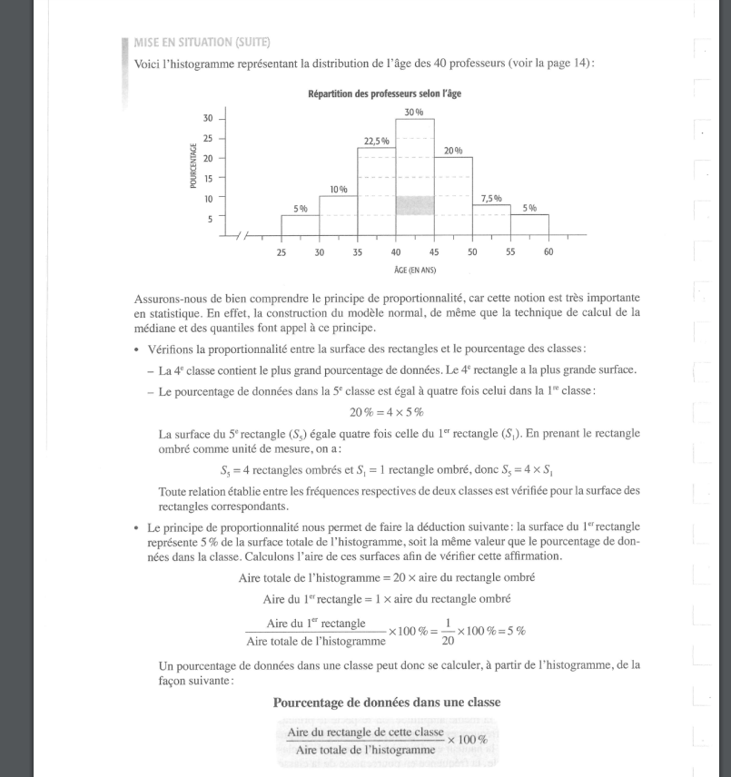

Le polygone de fréquences On recourt au polygone de fréquences, de préférence à l’histogramme, lorsqu’on désire comparer deux distributions.

